

Base de données

IFT-2004

Connolly et Begg - Chapitre 23

Traitement et optimisation de requêtes

Marc Philippe Parent

Database Systems 6e de Connolly et Begg

Département d’informatique

et de génie logiciel

Chapitre 23 - Objectifs

- Objectifs du traitement et optimisation de requêtes

- Optimisation statique VS dynamique

- Manière dont une requête est décomposée et analysée sur le plan sémantique

- Comment construire un arbre en algèbre relationnelle pour représenter une requête

- La façon dont Oracle gère les optimisations.

Connolly et Begg Database systems 6th | 2
Département d’informatique et de génie logiciel – Marc Philippe Parent | 2

Introduction

- SGBD réseau et hiérarchique

- Programmeur (responsable d’implanter des stratégies optimales)

- Langages déclaratifs comme SQL

- SGBD a :

  - Plus de contrôle sur performances système

- Il y a 2 techniques principales d’optimisation de requête :

  - Règles heuristique (série de règles qui fait une action selon une requete. Si cette requete ressemble a ceci : fait ceci.)

  - Coût relatif (de l’execution de la requete)

- Accès disque. (embouteillage total)

Connolly et Begg Database systems 6th | 3
Département d’informatique et de génie logiciel – Marc Philippe Parent | 3

Traitement de requête (TR)
Comment le SGBD traite la requete

- Implique

  - Balayage (parser, requete)

  - Contrôle de validité

  - Optimisation

  - Exécution d’une requête

- Buts du traitement de requete :

  - Transformer les requêtes d’un langage haut niveau (SQL) en stratégie d'exécution correcte et efficace dans un langage bas niveau

  - Exécuter la stratégie pour obtenir données demandées.

Connolly et Begg Database systems 6th | 4
Département d’informatique et de génie logiciel – Marc Philippe Parent | 4

Optimisation de requête (OR)

Le but de l’optimisation requete
- Choisir une stratégie d’exécution efficace pour traiter une requête

- But OR

- Réduire (le temps d’execution total et le temps de reponse de requete) (parallèlisme, 2 bloc d’execution en meme temps (8s et reponse en 5s)

- Problème insoluble (trouver la meilleur solution)

- Stratégie adoptée.

Connolly et Begg Database systems 6th | 5
Département d’informatique et de génie logiciel – Marc Philippe Parent | 5

Exemple 23.1 – Différentes stratégies

- Trouver tous les gérants qui travaillent dans une filiale de Paris

select * from PERSONNEL P, FILIALE F
where P.NUM_FILIALE = F.NUM_FILIALE
and P.FONCTION = 'gérant' and F.VILLE = 'Paris');

- 3 requêtes algébriques équivalentes
^{1.} ^{σ}(FONCTION = 'Gérant') ∧ (VILLE = 'Paris') ∧ (PERSONNEL.NUMFILIALE = FILIALE.NUM_FILIALE)^{(Personnel}
X Filiale)
- ^{σ}(FONCTION = 'Gérant') ∧ (VILLE = 'Paris') ^{(Personnel} ^{|X|} PERSONNEL.NUM_FILIALE = FILIALE.NUM_FILIALE ^{Filiale)}
- ^{(σ}FONCTION = 'Gérant'^{(Personnel))|X|}PERSONNEL.NUMFILIALE = FILIALE.NUMFILIALE ^{(σ}VILLE =
_{'Paris'}(Filiale))

Expliquer pourquoi la 3e requête est la plus rapide :
La première requete fait un produit cartesien entre Personnel et Filiale, cela multiplie la relation.
La 2e relation, Faire une jointure de 2 table avant de faire 2 selections.
Puis la 3e relation, fait une selection directement dans une table avant de la joindre avec une selection qui a été fait dans une autre table. C’est plus efficace.

Exemple 23.1 – Différentes stratégies

- Supposons

  - 1000 tuples dans PERSONNEL

  - 50 tuples dans FILIALE

  - 50 gérant

  - 5 filiales à Paris

  - Aucun index

  - Tout Résultat opération intermédiaire est sur disque

  - Coût écriture finale ignoré

  - Tuples accédés un à la fois.

Connolly et Begg Database systems 6th | 7
Département d’informatique et de génie logiciel – Marc Philippe Parent | 7

Exemple 23.1 – Comparaison de coût

- (1) Produit cartésien de PERSONNEL et FILIALE (1000 + 50) pour

lire relations

- Crée relation de (1000 * 50) tuples

- Lire nouvelle fois pour tester prédicat sélection (1000 * 50)= 101 050

- Coûts (en accès disque)

- 2*1000 + (1000 + 50) = 3050

- 1000 + 2*50 + 5 + (50 + 5) = 1160

- Produit cartésien et jointure plus coûteuses que sélection

- 3e option réduit grandeur des relations jointes.

Connolly et Begg Database systems 6th | 8
Département d’informatique et de génie logiciel – Marc Philippe Parent | 8

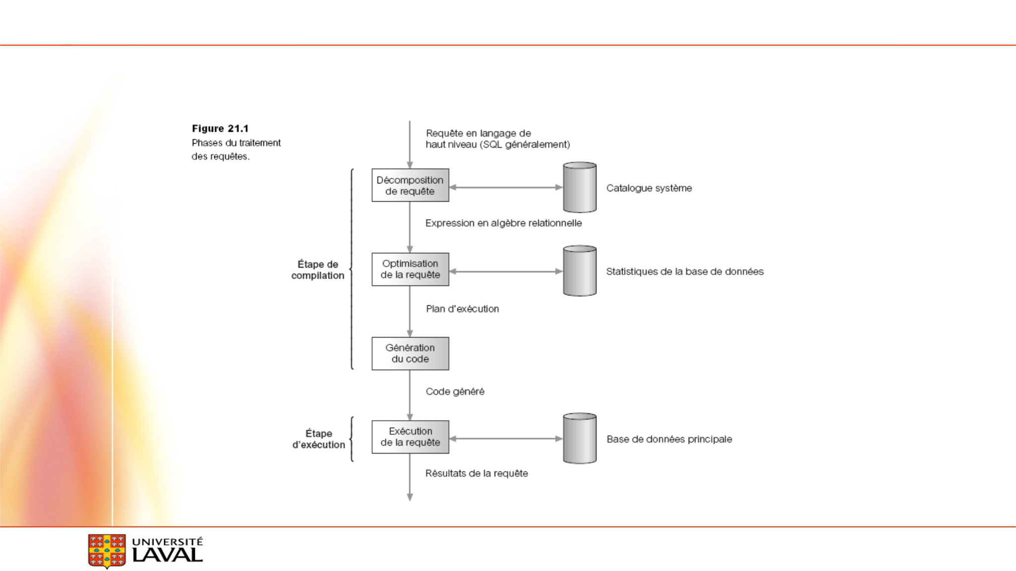

Phases du traitement de requête

Connolly et Begg Database systems 6th | 9
Département d’informatique et de génie logiciel – Marc Philippe Parent | 9

Optimisation dynamique vs statique

- Les 3 premières phases peuvnet être effectuées (Decomposition de requête, Optimisation de requete, Génération du code)

  - Dynamiquement (recalcul de l’optimisation a chaque requete)

  - statiquement (j’ai déjà reçu la requete je fait la même chose)

- Optimisation dynamique

  - Avantageuse (si l’information est souvent mise à jour)

          - Désavantages (trouver la bonne solution prend du temps, si il y a pas de mise-a-jour souvent c’est inutile)

- Optimisation statique

  - Avantage (il prend l’optimisation déjà trouvé)

  - Désavantages (la stratégie peux ne plus être la bonne (MAJ)

- Utiliser approche hybride (en partie dynamique et statique).

Connolly et Begg Database systems 6th | 10
Département d’informatique et de génie logiciel – Marc Philippe Parent | 10

Décomposition de requête

- Transformer requête de langage de haut niveau en requête

algébrique

- Vérifier requête syntaxiquement et sémantiquement

- Étapes types

  - Analyse

  - Normalisation

  - Analyse sémantique

  - Simplification

  - Restructuration.

Connolly et Begg Database systems 6th | 11
Département d’informatique et de génie logiciel – Marc Philippe Parent | 11

Analyse
- Lexicalement et syntaxiquement

  - Techniques des compilateurs

- Vérifie relations et attributs définis dans catalogue système

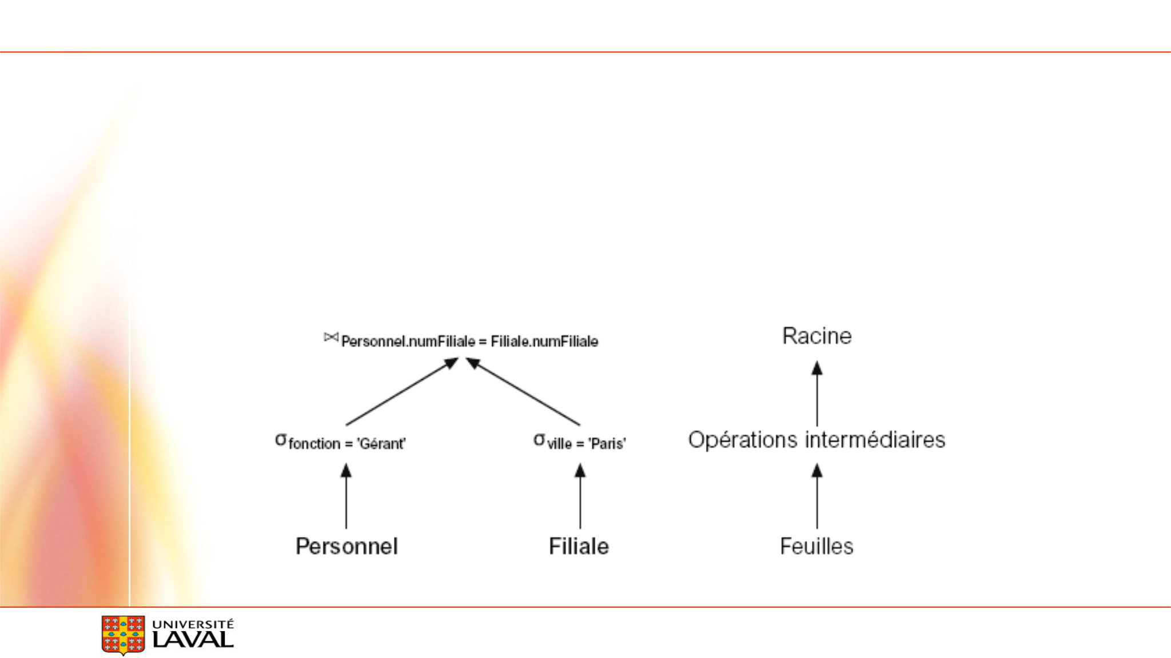
- Vérifie opération appliquée aux objets appropriée à son type

- Par exemple

select NUMERO_PERSONNEL

from PERSONNEL

where FONCTION > 10;

Transformée en une représentation interne mieux adaptée au traitement
Arbre de requête généralement choisi

Connolly et Begg Database systems 6th | 13
Département d’informatique et de génie logiciel – Marc Philippe Parent | 13

Optimisation de requête en Oracle

- Il y a 2 approches d'optimisation

- Approche Orientée règles (il va prendre la regle la moin couteuse)

  - 15 règles classées en ordre d'efficacité

  - Chemin d'accès pour une table est choisi seulement si requête contient prédicat rendant ce chemin accessible

  - Pointage pour chaque stratégie d'exécution

    - Meilleure stratégie sélectionnée

  - Si 2 stratégies même pointage

    - Ordre d'apparition des tables dans la requête.

Connolly et Begg Database systems 6th | 14
Département d’informatique et de génie logiciel – Marc Philippe Parent | 14

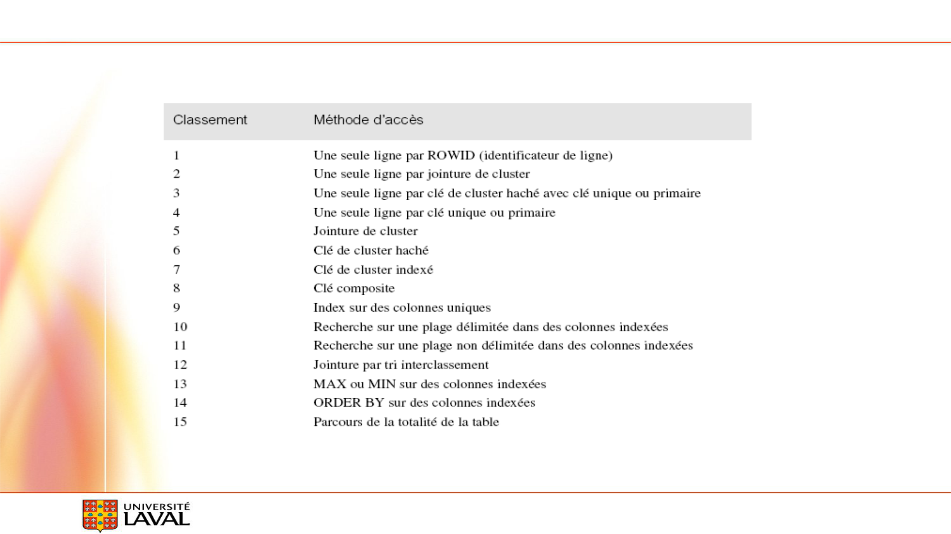
Optimisation Oracle - orientée règles

select NUM_PROPRIETE from PROPRIETE_A_LOUER where PIECES > 7 and VILLE = 'Paris';

Connolly et Begg Database systems 6th | 15
Département d’informatique et de génie logiciel – Marc Philippe Parent | 15

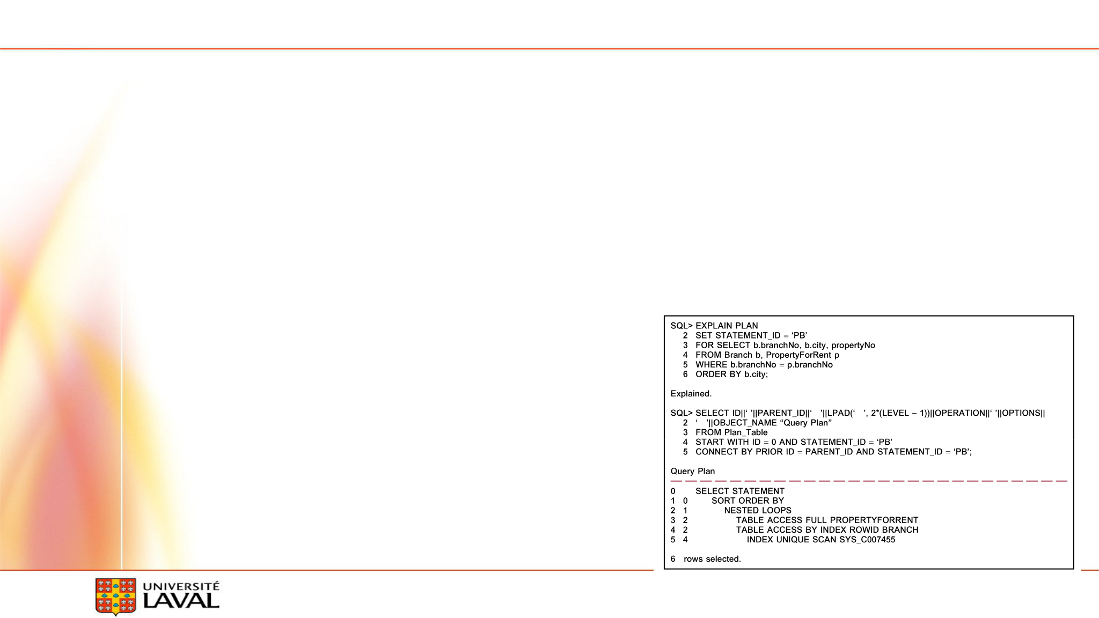

Optimisation Oracle - orienté coûts

- Depuis Oracle 7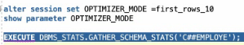

- Utilisation minimale basée sur (minimum de resource)

- L’Optimiseur prend en considération :

- Coûts

- L’utilisateur génère et garde à jour

- Package DBMS_STATS utilisé pour

générer et gérer les statistiques

EXECUTE DBMS_STATS.GATHER_SCHEMA_STATS ('C##EMPLOYE');

- Explain plan

Connolly et Begg Database systems 6th | 16
Département d’informatique et de génie logiciel – Marc Philippe Parent | 16



Exercices

- Quelle est la stratégie adoptée par l'optimiseur de requête?

C- Trouver la traduction proche de l'optimum sans prendre trop de temps

- Quelles sont les étapes de la décomposition de requête? (il optimiste pas encore)

A-Normalisation, Analyse, Analyse sémantique, Restructuration, Simplification

Connolly et Begg Database systems 6th | 17
Département d’informatique et de génie logiciel – Marc Philippe Parent | 17

